เอกสารรายงานผลการดำเนินงานของกิจกรรมที่สอดคล้องกับการเสริมสร้างค่านิยมหลักของคนไทย 12 ประการ
1.ชื่อกิจกรรมหลัก เสริมสร้างค่านิยมหลัก 12 ประการ ของผู้เรียน ด้วยกระบวนการลูกเสือ
***กิจกรรมหลัก หมายถึง กิจกรรมที่โรงเรียนพิจารณาเองว่า เมื่อดำเนินกิจกรรมนี้จะส่งผลต่อการเสริมสร้างค่านิยมหลักของคนไทย ๑๒ ประการ ให้เลือกเฉพาะที่ดีที่สุด ๑- ๒ กิจกรรมเท่านั้นรายงานผลกิจกรรมทั้ง ๒ กิจกรรมไม่เกิน ๒ หน้ากระดาษ แล้วแนบไฟล์ส่งกลับมาในเว็บ
๑.๑ วัตถุประสงค์
๑. เพื่อพัฒนาผู้เรียนทั้งทางกาย สติปัญญา จิตใจและศีลธรรมให้เป็นพลเมืองดีมีความรับผิดชอบ และช่วยสร้างสรรค์สังคมให้เกิดความสามัคคีและเจริญก้าวหน้า
๒. เพื่อพัฒนาผู้เรียน ให้มีนิสัยในการสังเกตจดจำ เชื่อฟัง และพึ่งตนเอง
๓. เพื่อพัฒนาผู้เรียน ให้ซื่อสัตย์สุจริต มีระเบียบวินัยและเห็นอกเห็นใจผู้อื่น
๔. เพื่อพัฒนาผู้เรียน ให้รู้จักบำเพ็ญตนเพื่อสาธารณประโยชน์
๕. เพื่อพัฒนาผู้เรียน ให้รู้จักทำการฝีมือ และฝึกฝนให้ทำกิจการต่างๆตามความเหมาะสม
๖. เพื่อพัฒนาผู้เรียน ให้รู้จักรักษาและส่งเสริมจารีตประเพณีวัฒนธรรมและความมั่นคงของประเทศชาติ
๗. เพื่อพัฒนาผู้เรียนให้ได้รับการปลูกฝังการเสริมสร้างค่านิยมหลัก ๑๒ ประการ

๑.๒ วิธีการดำเนินงาน
ขั้นตอนวางแผน (PLAN : P)
- สำรวจ/จัดระบบข้อมูล
- แต่งตั้งกรรมการรับผิดชอบ
- ประชุม/วางแผน
- เสนอโครงการเพื่อขออนุมัติ
ขั้นตอนปฏิบัติ (DO : D)
- ขออนุมัติยืมเงิน
- ดำเนินการตามวัตถุประสงค์
ขั้นตอนตรวจสอบ (CHECK : C)
- แบบประเมินกิจกรรมต่าง ๆ
- รายงาน
ขั้นตอนแก้ไข (ACT : A)
- การนำผลที่เกิดขึ้นไปปรับปรุงแก้ไขในการดำเนินกิจกรรมครั้งต่อไป

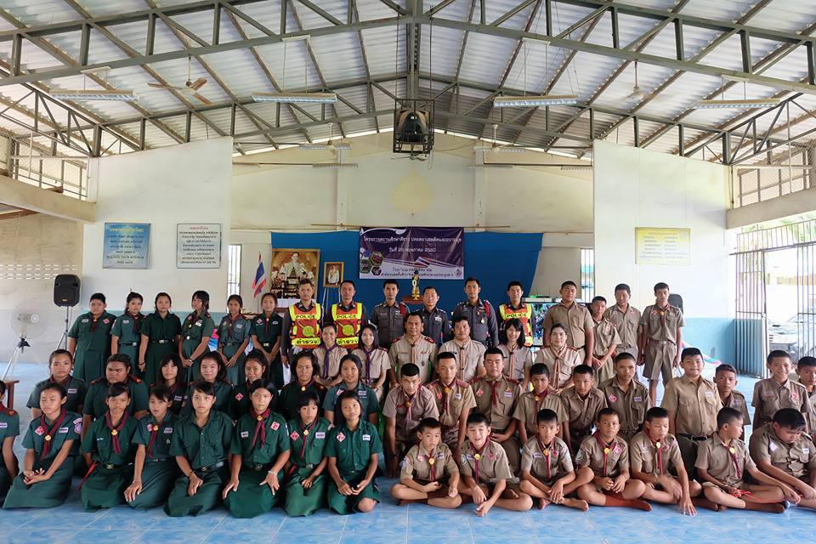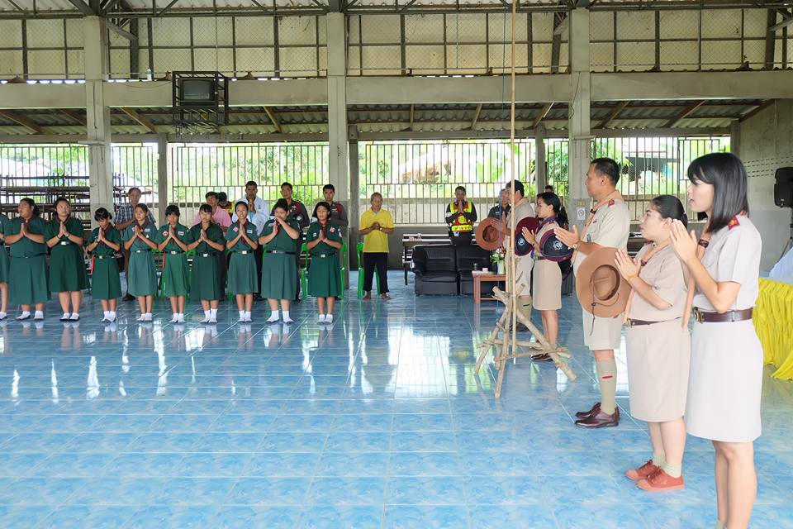

๑.๓ ผลการดำเนินงาน
๑. ผู้เรียนได้รับการพัฒนาทั้งทางกาย สติปัญญา จิตใจและศีลธรรมให้เป็นพลเมืองดีมีความรับผิดชอบ และช่วยสร้างสรรค์สังคมให้เกิดความสามัคคีและเจริญก้าวหน้า คิดเป็นร้อยละ ๙๐
๒. ผู้เรียนได้รับการพัฒนาให้มีนิสัยในการสังเกตจดจำ เชื่อฟัง และพึ่งตนเอง คิดเป็นร้อยละ ๙๐
๓. ผู้เรียนได้รับการพัฒนาให้ซื่อสัตย์สุจริต มีระเบียบวินัยและเห็นอกเห็นใจผู้อื่น คิดเป็นร้อยละ ๙๐
๔. ผู้เรียนได้รับการพัฒนาให้รู้จักบำเพ็ญตนเพื่อสาธารณประโยชน์ คิดเป็นร้อยละ ๙๐
๕. ผู้เรียนได้รับการพัฒนาให้รู้จักทำการฝีมือ และฝึกฝนให้ทำกิจการต่างๆตามความเหมาะสม คิดเป็นร้อยละ ๙๐
๖. ผู้เรียนได้รับการพัฒนาให้รู้จักรักษาและส่งเสริมจารีตประเพณีวัฒนธรรมและความมั่นคงของประเทศชาติ คิดเป็นร้อยละ ๙๐
๗. ผู้เรียนได้รับการพัฒนาให้ได้รับการปลูกฝังการเสริมสร้างค่านิยมหลัก ๑๒ ประการ คิดเป็นร้อยละ ๙๐

กิจกรรมหลักที่ ๑ดำเนินการสอดคล้อง ครบ ๑๒ประการ ไม่ครบ

ผู้รายงานข้อมูล ผู้รับรองข้อมูล
(นายรุ่งเพชร คำมูลมี) (นางบูลยาวี ทุยไชยสง)
ผู้รับผิดชอบโครงการโรงเรียนวิถีพุทธ ผู้อำนวยการโรงเรียนเทพคีรีพิทยาคม
โทรศัพท์ 063-747-7745 โทรศัพท์ 093-941-6730

